「2023年度未踏IT人材発掘・育成事業
クリエータ委託契約」に係る企画競争

公 募 要 領

応募は全て電子申請で受付けます！

本要領内、応募方法を必ず参照し、手順に従い申請してください。

応募申込み（エントリー）はお早めに！
電子申請は余裕を持って送信を！

2022年11月18日

IT人材育成センター イノベーション人材部
目 次
1. 概要 1
（1） 事業目的及び事業内容 1
（2） 公募対象 1
（3） スケジュール概略 1
（4） 説明会 2
2. 応募要件 2
（1） 提案者の要件 2
（2） テーマについて 3
3. 審査方法等 4
（1） 審査手順 4
（2） 審査基準 4
（3） 採択決定及び採否通知 4
4. 契約条件 5
（1） 人材育成／開発期間（契約書における委託期間） 5
（2） 契約形態 6
（3） プロジェクトの規模・範囲 6
（4） 費用の支払い 7
（5） プロジェクトの進捗報告 7
（6） 提出物 7
（7） 検査 7
（8） プロジェクト完了後の報告等 8
（9） 秘密保持 8
（10） 個人情報の取扱い 8
（11） 成果に係る知的財産権等の取扱い 8
（12） その他 8
5. 応募方法等 9
（1） 応募のエントリー（事前申請） 9
（2） 応募時の入力項目・提出資料について 10
（3） Webフォームへの入力手順 11
（4） 提出資料アップロード手順 11
（5） 応募の締切日及び締切時刻 12
（6） 共有フォルダの削除について 12
6. 登録要領・書類記入要領 12
（1） Webフォーム入力時の注意（Webフォーム入力①・Webフォーム入力②・Webフォーム入力③ 共通） 12
（2） 「提案者の個人情報（Webフォーム入力①）」の登録方法 12
（3） 「申請金額とプロジェクトの概要（Webフォーム入力②）」の登録方法 13
（4） 「確認事項（Webフォーム入力③）」の登録方法 14
（5） 提案プロジェクト詳細資料の作成方法 14
7. 問い合わせ先 17
8. その他 17
（1） 外国籍の方の応募について 17
（2） 組織に所属する方の応募について 17
（3） 未成年者の応募について 17
（4） 旅費交通費の範囲について 17
（5） 確認書について 18
（6） PMと密接な関係者の審査について 19
（7） その他参考資料について 19
（8） 予算について 19
【参考資料】 20

概要

事業目的及び事業内容
我が国における情報技術（IT）関連分野の発展に不可欠な突出したIT人材の発掘・育成が、ますます重要な課題となっています。特に、先端的なソフトウェア開発の意欲と能力を持ち、我が国の産業の将来を担う若手クリエータを発掘し、育成することは、我が国の国際的な競争力を高める上で重要であると考えます。
独立行政法人情報処理推進機構（以下「IPA」という。）では、ソフトウェア関連分野においてイノベーションを創出することのできる独創的なアイディア、技術を有するとともに、これらを活用していく能力を有する優れた個人（クリエータ）を、優れた能力と実績を持つプロジェクトマネージャー（以下「PM」という。）のもとに発掘・育成することを目的に、未踏IT人材発掘・育成事業（以下「本事業」という。）を実施しています。
クリエータは、自らが提案するプロジェクトについて、PMからの指導・助言を受けて、開発プロジェクトを実施することにより、能力・技術の向上を図ります。このクリエータの中から、特に優れた能力を有するクリエータをスーパークリエータとして選出します。
また、我が国の産業の活性化・競争力強化に資するため、若い突出したIT人材による成果・活動等を情報提供できる環境を整備するとともに、産業界との人的ネットワークの拡充を図り、産業界全体への活用の啓発を行います。

公募対象
本公募では、上記事業目的を達成するため、「独自性・革新性があり、将来社会的インパクトを与え、イノベーションを創出する可能性を秘めたプロジェクトを実現しようとしている若い逸材（2023年4月1日時点で25歳未満の方）」からの提案を募集します。
なお、具体的なプロジェクトについては、後述する「2.応募要件（2）プロジェクトについて」を参照してください。

スケジュール概略
2023年度の本事業のスケジュール概略を下図に示します。
採択されたプロジェクトは、PMの指導のもと、人材育成／開発を開始します。
採択されたプロジェクトの提案者は、クリエータとしてプロジェクトを実施します。

 | 2022年 |  | 2023年 |  |  |  |  |  |  |  |  |  |  |  | 2024年
 | 11月 | 12月 | 1月 | 2月 | 3月 | 4月 | 5月 | 6月 | 7月 | 8月 | 9月 | 10月 | 11月 | 12月 | 1月 | 2月 | 3月 | 4月
2023年度  スケジュール |  |  |  | 【公募期間】  2022年11月18日～  2023年3月15日23:59まで | 審査 |  | 契約処理 | 人材育成／開発期間（約9ヶ月）  【6月19日から3月8日】 |  |  |  |  |  |  |  |  | 検査
2023年度未踏IT人材発掘・育成事業スケジュール概略

公募期間 | 2022年11月18日（金）～2023年3月15日（水）23：59
応募のエントリー期限 | 2023年3月13日（月）12：00（正午）
審査期間  （二次審査） | 2023年3月17日（金）～2023年5月中旬  （二次審査は2023年4月中旬を予定。日程が確定次第下記のWebページに掲載します。  https://www.ipa.go.jp/jinzai/mitou/2023/koubo_index.html）
人材育成／開発期間 | 2023年6月19日（月）～2024年3月8日（金）
成果報告書等の提出期限 | 2024年3月8日（金）

説明会
本事業についての説明会を、以下の日程で開催します。
■開催日時：2022年11月28日（月）18：30～19：30
■開催方法：Zoom（参加申込をされた方に接続情報をご案内します）
※説明会に関する詳細情報や参加申込は、以下のWebページをご覧ください。
https://www.ipa.go.jp/jinzai/mitou/2023/koubo_index.html#section19
※説明会に出席されなくても、応募は可能です。

応募要件

提案者の要件
提案者は、以下の条件をすべて満たすことが必要です。
- 個人又は個人からなるグループであること（法人格のある組織としての提案は受け付けません。）。
- 2023年4月1日時点で25歳未満であること（グループの場合、全員が25歳未満であること）。
- 2020年度以降の未踏IT人材発掘・育成事業において、クリエータとして採択されていないこと。ただし、過去採択者は今回提案するプロジェクトが過去採択時のプロジェクトと大きく異なること。
- これまでの未踏IT人材発掘・育成事業において、「スーパークリエータ」として認定されていないこと。
- 原則、「4.契約条件（1）人材育成／開発期間（契約書における委託期間）」に示す期間を通して、日本に在住していること。ただし、本人材育成／開発期間における主要な会議への参加や連絡手段の確保をできることが前提となりますが、IPAおよびPMの承諾を得ることを条件に、クリエータの育成に寄与する数ヶ月の国外インターンシップ等への参加が認められる場合もあります。
- 提案するプロジェクトを活用して、日本のIT関連産業の発展に寄与する意欲があること。

なお、「8.その他」に提案者の要件に関連する情報を掲載していますので、確認してください。

テーマについて
テーマについては、PMがそれぞれ提示する、PMからのメッセージを参考にしてください。
 | PM氏名 | 所属 | PMからのメッセージ
1 | 五十嵐 悠紀  （いがらし ゆき） | お茶の水女子大学 理学部 情報科学科  准教授 | https://www.ipa.go.jp/files/000104110.pdf
2 | 稲見 昌彦  （いなみ まさひこ） | 東京大学 先端科学技術研究センター 教授 | https://www.ipa.go.jp/files/000104111.pdf
3 | 岡 瑞起  （おか みずき） | 筑波大学 システム情報系 准教授 | https://www.ipa.go.jp/files/000104112.pdf
4 | 落合 陽一  （おちあい よういち） | メディアアーティスト／筑波大学 デジタルネイチャー開発研究センター センター長 | https://www.ipa.go.jp/files/000104113.pdf
5 | 曾川 景介  （そがわ けいすけ） | 株式会社メルコイン 取締役CINO | https://www.ipa.go.jp/files/000104114.pdf
6 | 竹迫 良範  （たけさこ よしのり） | 株式会社リクルート データプロダクトユニット ユニット長 | https://www.ipa.go.jp/files/000104115.pdf
7 | 田中 邦裕  （たなか くにひろ） | さくらインターネット株式会社 代表取締役社長 | https://www.ipa.go.jp/files/000104116.pdf

※注意事項
・異なるテーマで最大3プロジェクトまで提案ができます。ただし、採択後はひとつのプロジェクトに専念してもらいますので、複数のプロジェクトのクリエータとなることはできません。
・提案内容については、他人の保有する特許等に抵触していないか注意してください。

審査方法等

審査手順
審査は以下の流れで行い、採択候補を決定します。

①一次審査（書面審査）
・独創的なアイディア等をより積極的に評価し採択するため、PMが得意とする分野を主体に、PM独自の視点で全提案書を対象に書面審査を行います。
公募受付

②二次審査（ヒアリング）
③採択プロジェクト候補選定
- 一次審査（書面審査）
提案書
・提案内容が本事業の趣旨に適合しているか否か、「2.応募要件（1）提案者の要件」で示す要件を満たしているかについても審査します。

②二次審査（ヒアリング）
・一次審査を通過したプロジェクトに対して、二次審査を行います。
・PMに対して、提案者自らが提案内容をプレゼンテーションします。
・外国籍の方は、在留カードまたは特別永住者証明書等を提示してください。
・未成年者は、父母もしくは同等の親族等の保護者（以下「保護者」という。）の承諾書を提出してください。
（自宅～二次審査会場間の往復交通費は、別途IPAが定めた額を支給します。）

③採択プロジェクト候補選定
・PMが採択プロジェクト候補を選定します。

審査基準
審査は、「2.応募要件（1）提案者の要件」の内容を満たしていることを確認のうえ、各PMが独自の審査基準に従って審査を行います。各PMの審査基準については、「2.応募要件（2）テーマについて」に記載している「PMからのメッセージ」に示しています。

採択決定及び採否通知
PMが審査を行って選定した採択プロジェクト候補について、外部有識者から構成される審査委員会およびIPAでの審議を経て、採択プロジェクトを決定します。
最終的な審査結果については、本公募の締切日から3ヶ月後をめどに、全提案者に書面で通知します。また、採択プロジェクトに関する情報は、IPAのホームページで公表します。

契約条件

人材育成／開発期間（契約書における委託期間）
2023年度における人材育成／開発期間は、プロジェクト毎に必要最小限の期間を設定するものとしますが、原則、以下の通りとします。
・人材育成／開発期間：2023年6月19日（月）から2024年3月8日（金）までの約9ヶ月間

契約手続きが遅れると人材育成／開発期間が短くなりますので、採択プロジェクト決定後は速やかに契約手続きを行ってください。
なお、契約手続きの具体的な内容は、「8.その他（7）その他参考資料について①2022年度未踏IT人材発掘・育成事業「未踏クリエータ」委託契約事務処理要領」を参考にしてください。

（参考）採択プロジェクト決定以降の人材育成／開発の流れは、以下のとおりです。
採択プロジェクト決定

契約手続き

人材育成／開発期間
（契約書における委託期間）

PM主催で以下を実施
（開催時期および場所はPMにて指定）
・ブースト会議
・八合目会議
・成果報告会
PMによる評価
クリエータから
成果報告書提出
PMによる進捗管理・指導・助言
（電子メール、作業場所訪問など）

人材育成／開発期間

プロジェクト完了後のフォローアップ

・IPAへの定期報告（5年間）
・教育機関、研究機関、産業界への、本事業に関する説明会等への参画（IPA要請時）
等

契約形態
IPAとクリエータ間で委託契約を締結します。
契約締結時の契約保証金の納付は、全額免除することとします。
なお、プロジェクト開始後のクリエータ、PM、IPAの役割は以下のとおりです。
・実施計画書の提出 ・作業日報
・進捗報告 ・適時質問
クリエータ
PM

・進捗管理 ・アドバイス ・質問への回答
・プロジェクト成果の評価
・スーパークリエータ候補選定
・事務処理サポート
・報告会等の企画運営

・進捗管理 ・費用支払 ・報告会等の企画運営
IPA

・作業日報 ・進捗報告 ・成果報告書・実績報告書
・プロジェクト費用、旅費交通費請求

プロジェクトの規模・範囲
1プロジェクト当たりの契約規模（プロジェクト費用）は、プロジェクトに必要な作業時間×時間単価によって決定します。

- プロジェクトに必要な作業時間の上限
プロジェクトに必要な作業時間の上限は、1,440時間です。

グループによるプロジェクトの場合、各クリエータの作業時間を合計した時間が上記の上限時間となります。

②時間単価
時間単価は以下のとおりです。
・1,900円／時間（費用上限2,736,000円）
③契約の対象費用
契約の対象となる費用は、各クリエータがプロジェクトに必要な作業時間に係るもののみとし、その他物品の購入費用等は契約の対象とはなりません。

ただし、会議等への参加に係る旅費交通費については、契約の対象とはなりませんが、その一部をIPAが負担します。
詳細は、「8.その他（4）旅費交通費の範囲について」を参照してください。

④その他契約に関わる特記事項
クリエータが親等の扶養となっている場合、本事業によって得られる委託費の金額によっては、所得税や社会保険で定める扶養の範囲を超える可能性があります。
また、未成年者が採択された場合は、契約締結にあたり保護者を交え、契約内容について別途協議させてもらいます。

費用の支払い
契約書における委託期間終了後、「（6）提出物」で示す成果報告書および実績報告書の内容を検査した上で、委託金額を確定して支払いを行います。
委託金額の確定において、実績報告書の実績金額が、契約金額を越えた分については支払いできません。また、実績金額が契約金額に満たない場合は、実績金額が支払い金額になります。
委託期間途中において、プロジェクトに要した作業実績を元にして費用の請求があった場合は、3ヶ月に一度程度の割合で、費用の支払い（概算払い）をします。
ただし、委託期間終了後の確定検査に合格しない場合、または途中で契約が打ち切られた場合は、支払った全額を返還してもらいます。

プロジェクトの進捗報告
クリエータは、作業内容について作業日報を日々作成し、PMおよびIPAに定期的に進捗報告を行います。
報告の頻度については、別途定める「委託契約事務処理要領」で説明します。
なお、プロジェクトの成果が上がる見込みがなくなった場合、IPAはPMと協議の上、契約を打ち切ることがあります。その際、費用の支払いをしている場合は、支払った全額を返還してもらいます。

提出物
以下の報告書をとりまとめて提出してください。
・成果報告書：遂行したプロジェクトの開発成果をまとめたもの
・実績報告書：遂行したプロジェクト費用をとりまとめたもの

検査
IPAおよびPMは、契約書に添付された実施計画書に基づき遂行されたプロジェクトの内容を検査します。

プロジェクト完了後の報告等
契約期間終了後、原則として5年間は毎年定期的に、またIPAから要請がある場合にはその都度、プロジェクト成果に関わる特許申請やプロジェクト成果の実用化・普及等に関して報告してもらいます。なお、実地調査を行う場合があります。
また、本事業に関連する説明会等への参加要請があった場合は、対応をお願いします。
その他、プロジェクト成果およびその派生物について、Web公開や論文発表等を行う場合は、IPAの支援による成果であることを明記してもらいます。

秘密保持
IPA及びクリエータは、相互に本契約の履行過程において知り得た相手方の秘密を他に漏洩せず、また本契約の目的の範囲を超えて利用しないものとします。ただし、IPAが、法令等、官公署の要求、その他公益的見地に基づいて、必要最小限の範囲で開示する場合を除きます。

個人情報の取扱い
提案者の個人情報については、審査及び事業実施のための各種連絡のために利用しますが、特定の個人を識別しない状態に加工した各種統計等の資料作成に利用することがあります。
提供された個人情報は、上記の利用目的以外に利用することはありません。ただし、法令等により提供を求められた場合を除きます。

成果に係る知的財産権等の取扱い
委託業務の成果に係る知的財産権は、産業技術力強化法第17条に基づき、「8.その他（5）確認書について」の内容を遵守し、「確認書」に記名・捺印して提出することを条件に、プロジェクトを実施したクリエータに帰属します。
ただし、IPAが公益的見地から使用が必要であると判断した場合には、上記知的財産権の使用をIPAに許諾してもらいます。詳細は、「8.その他（5）確認書について」を参照してください。

その他
本事業へ提案するプロジェクトに類似した内容で、2021年4月から契約締結前までの間において、IPAまたはIPA以外の公的機関等で助成等を受けたことがある場合、または現在受けている場合には、IPAに当該機関等の名称、助成制度等の名称および提案するプロジェクトとの関係を報告してください。なお、提案するプロジェクトと重複している内容と判断された場合には、契約できないことがあります。
また、不適正な事務処理があった場合およびIPAへの報告等に虚偽があった場合には、IPAは契約を解除し、委託費の全額若しくは一部について支払いを行わず、また、既に支払いをしている場合は、契約者にその全額を返還してもらいます。

応募方法等
本事業への応募は電子申請となります。Webフォームでの情報登録と、オンラインストレージへの提出資料のアップロードの２つの手続きが必要です。電子申請以外での応募は受け付けませんので、注意してください。
※株式会社ソフトエイジェンシーが提供するWebアンケートシステム「Qooker」と、株式会社ダイレクトクラウドが提供するオンラインストレージサービスの「DirectCloud」を利用することとします。

応募のエントリー（事前申請）
本事業に応募するためには、まず応募のエントリー（事前申請）が必要です。
エントリー後の応募は必須ではありませんので、応募の意志のある方はエントリーしてください。
応募のエントリーには「Qooker」を利用します。以下に示すURLのWebページ内で必要事項を入力してください。また、グループによる提案を行う場合は、代表者が代表して行ってください。
なお複数のプロジェクトの提案を予定している場合でも、応募のエントリーは1回で結構です。

【応募のエントリー受付ページURL】：
https://form.qooker.jp/Q/auto/ja/mitouit2023koubo/entry/

【応募のエントリー受付ページ内での必要入力事項】
・応募予定者氏名（グループの場合は代表者）
・応募予定者E-mailアドレス *1
・応募予定者連絡先電話番号 *2
・応募予定者生年月日 *3
・応募者所属先（会社名、学校名等） *4
・アンケート（「未踏IT人材発掘・育成事業」を知ったきっかけ）

*1：エントリー受付完了や、提出資料のアップロード先の共有フォルダURL、公募関連情報などの連絡送信先になります。
*2：E-mailで連絡できない場合など事務局から問合せ事項がある場合のみ使用します。携帯電話など、日中に連絡が取れる電話番号としてください。
*3、*4：応募要件等の確認のために使用します。

なお、応募のエントリー（事前申請）は、日本時間の2023年3月13日（月）12：00（正午）までにお願いします。
応募のエントリーの受付が完了すると、応募に必要な情報（応募ページのURL、ユーザ ID、パスワード）を含むメールが、「応募予定者 E-mail アドレス」に登録したメールアドレスに届きます。

応募時の入力項目・提出資料について
応募時の入力項目・提出資料は以下の5 種類からなります。

a） 提案者の個人情報………………… Webフォーム入力①（必須）
Webアンケートシステム
「Qooker」を利用
b） 申請金額とプロジェクトの概要… Webフォーム入力②（必須）
c） 確認事項…………………………… Webフォーム入力③（必須）
d） 提案プロジェクト詳細資料……オンラインストレージへのアップロード①（必須）
オンラインストレージ
「DirectCloud」を利用
e） 参考資料…………………………オンラインストレージへのアップロード②（任意）
・論文その他資料、プロクラムファイルやデモンストレーションファイル等

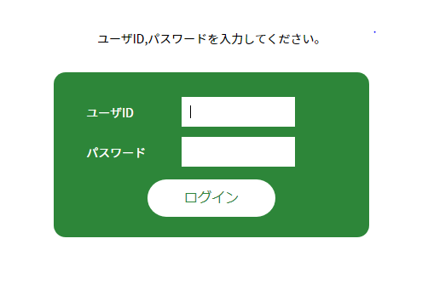  「Qooker」のログイン画面 | 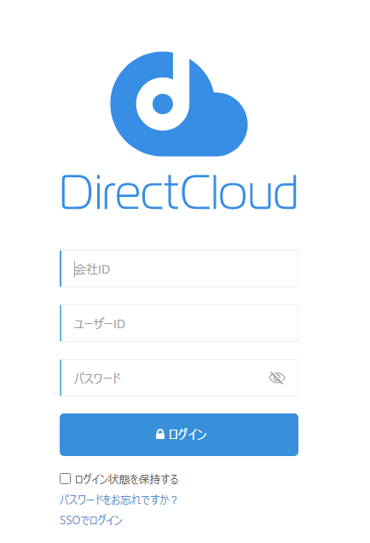  「DirectCloud」のログイン画面

応募のエントリー完了後、「提案者の個人情報（Webフォーム入力①）」・「申請金額とプロジェクトの概要（Webフォーム入力②）」・「確認事項（Webフォーム入力③）」は「Qooker」のWebフォームで登録し、「提案プロジェクト詳細資料」・「参考資料」はオンラインストレージの「DirectCloud」にアップロードしていただきます。Webフォームへの登録・提出資料のアップロードはそれぞれ別の外部サービスでの手続きになりますのでご注意ください。
後述する各項目の入力方法・提出資料の作成方法に従って入力・作成してください。

（注 1）異なるテーマでの申請は合計 3 件まで可能です。QookerのWebフォームでは提案件数を選択して提案プロジェクト毎に必要事項を記入してください。「提案プロジェクト詳細資料」は提案プロジェクト毎に書類を作成してDirectCloudの共有フォルダにアップロードしてください。
（注 2）提出資料は返却しません。なお、登録情報・提出資料は審査のためにのみ用い、IPA で厳重に管理します。

Webフォームへの入力手順
- ユーザID、パスワード、URL等の連絡
応募のエントリーの受付が完了すると、Webフォームへのログイン情報（WebフォームのURL、ユーザ ID、パスワード）を含むメールが、「応募予定者 E-mail アドレス」宛に届きます（応募のエントリー受付完了からメール通知までは 5 分以内を想定しています）。
- Webフォームへの入力
「WebフォームのURL」にログイン後、「提案者の個人情報（Webフォーム入力①）」・「申請金額とプロジェクトの概要（Webフォーム入力②）」・「確認事項（Webフォーム入力③）」を入力し登録を完了してください。必要事項の記入が漏れている等、問題がある場合は Web フォーム画面にエラー表示が出ますので、ページ内の指示にしたがって正しく入力してください。
複数のテーマで応募をする場合には、提案プロジェクトごとに代表者以外のメンバーを変化させることができます。提案プロジェクトごとにメンバーが変化しない場合は、Webフォーム入力①・③に入力する内容も変化しないことになりますが、テーマごとに個別に同じ内容を入力する必要がありますので注意してください。
登録完了メールには登録内容が記載されません。確認画面をスクリーンショットするなど、必ず登録した内容を控えておいてください。
- 登録完了の確認
登録が完了すると、Web フォーム画面に「登録が完了した」旨が表示されます。また併せて、代表者のE-mail アドレス宛に「【IPA】未踏IT人材発掘・育成事業の応募を受け付けました」の件名でメールが届きます。

※一度登録完了しても締切期限内であれば何度でも修正できます。その際は Web フォームで登録内容を修正し、登録を完了してください。

提出資料アップロード手順
- ユーザ登録、共有フォルダの作成
応募のエントリー情報を元に、事務局が応募予定者を「DirectCloud」の“ユーザ”に登録します。また、提出資料のアップロード先の“共有フォルダ”を作成します。
- ユーザID、パスワード、URL等の連絡
ユーザ登録、共有フォルダ作成が完了した後、「応募予定者 E-mail アドレス」宛に「DirectCloud」へのログインに必要な ID、パスワード、URL 等を連絡します。
「DirectCloud」の利用方法についての説明資料を、サービスにログイン後にアクセスできる共有フォルダ内に格納してあります。
- 共有フォルダへのアップロード
「DirectCloud」へログイン後、作成した「提案プロジェクト詳細資料」・「参考資料」を前述の“共有フォルダ”にアップロードしてください。
1 テーマのみの応募の場合は“共有フォルダ”の中にそのままで書類をアップロードしてください。複数の提案プロジェクトを応募する場合は、前述の“共有フォルダ”の中にサブフォルダを作成し、1つのサブフォルダ毎に 1 つの提案プロジェクトの提出資料をアップロードしてください。サブフォルダの名称は“テーマ 1”、“テーマ 2”等、複数の提案であることが判る名称としてください。
- アップロード完了の確認
提出資料のアップロードが完了すると、“共有フォルダ”内にアップロードした書類データが表示されます。全ての提出資料が表示されていればアップロード完了となります。

※一度アップロードした書類は締切期限内であれば何度でも修正できます。その際は修正前の書類 を上書き、あるいは削除後再度アップロードなどし、同じ提出資料が複数にならないようにしてください。万が一同一書類が複数アップロードされていれば、最新の日付（最新のアップロード）の書類を正規とみなします。

応募の締切日及び締切時刻
本公募の締切日時は、日本時間の2023年3月15日（水）23：59とします。締切時刻までに電子申請で受理したものを有効とします。
Webフォームへの登録が完了した時刻・提出資料がアップロードされた時刻をもって受理時刻とし、締切時刻までにIPAで受理した提案について審査を行いますので、時間に余裕を持って作業するようにお願いします。ログイン後、長時間申請を行わない場合、セッションが切れますのでご注意ください。締切日時までに「Webフォームへの登録」と「提出資料のアップロード」の両方の手続きが完了しなかった場合は審査対象外となりますのでご注意ください。
なお、公募についての問い合わせ受付時間は9：30～18：00です。公募の締切日も同様で、18時以降の問合わせには対応出来ませんのでご注意ください。詳細は「7.問い合わせ先」を参照してください。

共有フォルダの削除について
応募締切が終了した際には、提出資料のダウンロード完了後、事務局において速やかに「DirectCloud」の共有フォルダを削除します。

登録要領・書類記入要領
応募の電子申請については、後述する各項目の登録方法・文書の記入方法に従って行ってください。

Webフォーム入力時の注意（Webフォーム入力①・Webフォーム入力②・Webフォーム入力③ 共通）
- Web フォームには、全て日本語で入力してください。ただし、日本語以外による表記が一般般的な用語等はそのまま入力して構いません。
- Web フォームの入力内容は、【参考資料】に画面イメージを掲載していますので、参考にしてください。

「提案者の個人情報（Webフォーム入力①）」の登録方法
【氏名、ふりがな、西暦生年月日、2023年4月1日時点での満年齢】（必須）
提案者の氏名、ふりがな、西暦生年月日を記入・選択してください。
なお、グループによる申請の場合は、クリエータとなる参加者全員について記入してください。欄が足りない場合は、最下欄に同様の情報を記載してください。

【所属組織等】（必須）
提案者が組織に所属している場合には、所属組織名称、部署・役職を必ず記入してください。
学生の方は学校名、在席学科・学年を、所属組織がないフリーの方は「フリーランス」と記入してください。
グループによる申請の場合は、クリエータとなる参加者全員について記入してください。
意図的に所属を記入しなかった場合には、契約を行わない場合や契約を解除することもあるので注意してください。

【郵便番号、郵便物送付先、E-Mail、電話】（必須）
提案者の連絡先を記入してください。
※住所は郵便物送付先としますので、所属組織を郵便物送付先とする場合は、郵便物が届くように本欄に必ず組織名・部署まで全て記入してください。

【消費税課税事業者区分】（必須）
提案者の課税事業者区分（免税事業者、課税事業者）のマークを記入してください。
（事業をしていない個人の方は、免税事業者にマークをしてください。）
・免税事業者：個人事業者については前々年、法人については前々事業年度の課税売上が1,000万円以下の事業者を指します。ただし、例外もあるので詳しくは国税庁のホームページなどを参照してください。
・課税事業者：個人事業者については前々年、法人については前々事業年度の課税売上が1,000万円を超える事業者を指します（※）。
※前々事業年度の課税売上が1,000万円以下の課税事業者は対象外となります。

【略歴】（必須）
提案者の最終学歴、職歴等を記入してください。
グループによる提案の場合は、クリエータとなる参加者全員について氏名と最終学歴、職歴等を忘れずに必ず記入してください。記載のない方とは、契約が行えないので注意してください。

【クリエータの合計人数】
提案実施に係るクリエータとなる参加者全員の人数

「申請金額とプロジェクトの概要（Webフォーム入力②）」の登録方法
【プロジェクト名】（必須）
提案内容を的確かつ具体的に表現した、簡潔でわかり易い名称を30字以内で記入してください。
※プロジェクト名は、採択後にPMとIPAの協議のもと、変更を求める場合があります。

【申請金額】（必須）
提案するプロジェクトの申請金額を1円単位（免税事業者の場合は消費税抜き、課税事業者の場
合は消費税込み）で記入してください。申請金額は時間単価（1,900円）×コミットする作業時間（最大1440時間）で計算される金額であり、プロジェクトの実施に関連して発生する支出ではありません。消費税の取扱については、契約時、再度詳細確認させてもらいます。
なお、審査・採択・契約の過程における査定により、実際のプロジェクトの契約金額が【申請金額】とは異なる結果になる場合があります。

【プロジェクト概要】（必須）
提案するプロジェクトの概要を、400字から800字程度でわかり易くまとめて、記入してください。
提案したプロジェクトが採択された場合は、このプロジェクト概要をIPAのホームページで公開する予定ですので、一般公開を前提に記入してください。

【提案するプロジェクトに関する知的財産権の権利情報】（該当者）
提案するプロジェクトに関して、既に取得している、あるいは申請済みの特許等の権利情報について記入してください。意図的に報告をしなかった場合には、契約を解除することもあります。
第三者が取得している特許等の権利に抵触する場合もその情報を記入してください。ただし、実装に使用するオープンソースソフトウェアのライセンス・著作権等の情報は記入不要です。

「確認事項（Webフォーム入力③）」の登録方法
確認事項は、PMが審査を行う上で非常に重要な情報となりますので、該当する箇所についてリストボックスを選択し、必要に応じて詳細情報を記入してください。

・他の公的機関等からの助成等に関する注意事項（必須）
最近2年以内に、IPA以外の公的機関等の助成等を受けたことがある、または現在受けている場合には、当該機関の名称、制度（事業等）の名称、その具体的な内容及び本提案との関係を必ず記入してください。なお、本提案と重複している内容と判断された場合には、採択されない場合があります。

提案プロジェクト詳細資料の作成方法
- 用紙サイズをA4サイズ、縦置き・横書きとし、かつ文字の大きさを「10ポイント以上」として、電子ファイルで作成してください。
- ダウンロード可能な定型フォームとしてMicrosoft Word（. docx）とOpenDocument Format（.odt）を用意しますが、その他以下のファイル形式で作成しても結構です。その際は、定型フォームに準じて作成し、記入項目に漏れがないよう注意してください。
- Microsoft Word（.docまたは.docx）
- Microsoft Excel（.xlsまたは.xlsx）
- Microsoft PowerPoint（.pptまたは.pptx）
- OpenDocument Format（.odtまたは.odsまたは.odp）
- PDF（.pdf）
- RTF（.rtf）
- HTML（.html）
なお、Google DocsなどのオンラインドキュメントへのWebショートカットファイル（.gdoc等）での提出は、提出期限後の改編ができてしまうため、不可とします。Webショートカットファイルではなく上記のフォーマットで作成した資料であっても、その中でオンラインドキュメントへのリンクを多用している場合も、その使われ方によっては不可と判断する場合があります。
- 日本語で記述してください。ただし、日本語以外による表記が一般的な用語等はそのまま記述して結構です。
- 自由記述とします。最初のページの左上にプロジェクト名及び提案者名の記載をしてください。
- 以下の事項に関して10ページ以内にまとめて記載してください。詳細は、別紙「竹内統括PMからのメッセージ（https://www.ipa.go.jp/files/000104117.pdf）」を参照してください。
- なにをつくるか
提案の背景、目的、目標を、その分野の専門家でない人にもわかるように丁寧に記述してください。
- どんな出し方を考えているか
提案したプロジェクトの世の中への出し方、問い方について記述してください。（例えば、フリーソフトとして出す、オープンソースソフトウェアとして公表する、ビジネス展開に持ち込む努力をする、など）。
- 斬新さの主張、期待される効果など
少し背伸びをしてもいいので、自由に記述してください。
- 具体的な進め方と予算
計画の緻密さを確認するため、以下の項目を記述してください。
- 主に開発を行う場所
- 使用する計算機環境（ハード、OS）
- 使用する言語、ツール
- （グループで応募する場合）各クリエータの作業の分担
- （あれば）ソフトウェア開発に使う手法
- 開発線表
- 開発にかかわる時間帯と時間数
- 予算内訳をまとめた表
- 提案者の腕前を証明できるもの
提案者がプログラミングに関してどんなスキルをもっているか、記述してください。
グループによる提案の場合は、クリエータとなる参加者全員について記述してください。
- プロジェクト遂行にあたっての特記事項
学業、仕事との両立や関係、環境が変わる可能性等、特殊な事情があれば記述してください。
大学生・大学院生の場合、プロジェクト期間中に在籍する研究室がある場合は、その情報を記述するようにしてください。
- ソフトウェア作成以外の勉強、特技、生活、趣味など
簡潔でよいので自由に記述してください。
- 将来のソフトウェア技術について思うこと・期すること
提案内容にとらわれず、自由に記述してください。

- ダウンロード可能な定型フォームは以下の公募要領のWebページからダウンロードしてください。
- 提出資料が上記の要件を満たしていない場合は、審査対象外とします。

問い合わせ先
公募に係る質問は、先ず、未踏IT人材発掘・育成事業のホームページにある、2023年度未踏IT人材発掘・育成事業「FAQ」（https://www.ipa.go.jp/jinzai/mitou/2023/faq_index.html）を参照してください。
上記「FAQ」で解決できない質問は、以下の事務局にお問い合わせください。なお、新型コロナウィルスの影響により、事務局員が事務所に常駐することが困難な状況となっています。そのため、電話が通じない可能性が高いため可能な限りE-mailでご連絡ください。

IPA IT人材育成センター イノベーション人材部 未踏実施グループ
未踏IT人材発掘・育成事業 事務局
E-mail：ihrc-mitou2023-koubo@ipa.go.jp
TEL：03-5978-7504
問い合わせ受付時間：9時30分から18時00分

その他

外国籍の方の応募について
外国籍の方が応募する場合は、人材育成／開発期間を通して在留資格を有し、かつ就労可能であることを証明するものとして、「在留カード」または「特別永住者証明書」の原本あるいは写し（表面および裏面）を、二次審査（ヒアリング）の際に提示してください。
また、IPAでは日本語のみの対応となるため、日本語に精通していることが必要です。

組織に所属する方の応募について
組織に所属する方が応募する場合は、本事業による支援措置を受けること及び開発成果がクリエータ個人に帰属することについて、予め所属組織から了解を得てください。また所属組織が了解していることを証明するものとして、所属組織からの書面による承諾書を契約時に提出してください。人材育成／開発期間内に組織に所属することになる場合も、所属後に提出してください。
なお、上記の承諾書を作成・提出する際、IPAから「クリエータ個人に開発業務を委託する」旨の正式な委嘱依頼文書が必要な場合は、採択決定時に、依頼先である所属組織名称、所属組織長の役職、氏名、住所などを事務局に知らせてください。

未成年者の応募について
未成年者が応募する場合は、本事業による支援措置を受けること及び保護者が契約当事者（法定代理人）になることを、予め保護者に了解を得てください。
また保護者が了解していることを証明するものとして、保護者からの書面による承諾書を、二次審査（ヒアリング）の際に提出してください。承諾書の記載例は、別紙「父母もしくは同等の親族等の保護者からの承諾書」を参照してください。

旅費交通費の範囲について
契約の対象となる費用の他に、人材育成／開発期間中において、以下の場合の旅費交通費については、IPAがその一部を負担します。詳細は別途定める「委託契約事務処理要領」で説明します。
- クリエータがPMとのミーティングや報告会に参加するための、片道100km以上の交通費。最も効率的かつ経済的な経路の費用を負担。
- ミーティングや報告会が合宿形式となった場合や、移動の都合上、宿泊が必要と事務局が認めた場合の宿泊費。宿泊時の領収書を証憑として提出してもらうことで、IPAで定めた金額を上限として実費を負担。
※片道100km未満の交通費や、プロジェクト遂行に必要な情報収集・各種調査や学会等で開発成果の発表を行うための旅費交通費は対象外です。

確認書について
確認書は、産業技術力強化法第17条に基づき、国は技術に関する研究活動を活性化し、その成果を効率的に活用することを促進するため、委託に係る成果物の権利をクリエータに帰属させるにあたって、クリエータがIPAへ提出する文書です。
確認書の内容に内諾されない場合には、本事業での成果を効率的に活用することが見込めないと判断し、採択されない場合があります。

確認書の内容は、以下のとおりです。
―――――――――――――――――（以下、確認書の内容）―――――――――――――――――
1.クリエータ（以下「乙」という。）は、20**年○○月○○日付け20**情財第○○○○号「20**年度未踏IT人材発掘・育成事業（プロジェクト名）に関する委託契約書」の委託業務（以下「委託業務」という。）の成果に係る発明等を行った場合には、遅滞なく、当該委託契約書の規定に基づいて、その旨を独立行政法人情報処理推進機構（以下「甲」という。）に報告する。
2．乙は、甲が公共の利益のために特に必要があるとしてその旨を示して許諾請求する場合には、無償でかつ上記必要性を満たすために必要な範囲と期間を許諾条件として、当該知的財産権を実施する権利を甲（甲が指定する第三者を含む。）に許諾する。
3．当該知的財産権を乙が相当期間活用していないと認められ、かつ、相当期間活用していないことについて正当な理由が認められない場合において、甲が当該知的財産権の活用を促進するために特に必要があるとしてその旨を示して許諾請求するときは、乙は、甲が指定する期限内に、甲が指定する第三者に、上記必要性を満たすために必要な範囲と期間を許諾条件として、当該知的財産権を実施する権利を許諾する。当該期限内に乙が許諾を行わない場合は、期限到来の日に、甲が合理的範囲内で定める条件に従って当該第三者に許諾されたものとみなすことを了解する。
4．乙は、上記2．に基づき、甲に利用する権利を許諾した場合には、甲の円滑な権利の利用に協力する。
5．乙は、甲が上記3．に基づき、当該知的財産権を相当期間活用していないことについて理由を求めた場合には甲に協力するとともに、遅滞なく、理由書を甲に提出する。
6．乙は、第三者に当該知的財産権の移転又は当該知的財産権についての専用実施権（仮専用実施権を含む。）若しくは専用利用権の設定その他日本国内において排他的に実施する権利の設定若しくは移転の承諾（以下「専用実施権等の設定等」という。）をするときは、大学等における技術に関する研究成果の民間事業者への移転の促進に関する法律（平成10年法律第52号）に規定する承認事業者（承認TLO）又は認定事業者（認定TLO）に移転又は専用実施権等の設定をする場合を除き、あらかじめ甲の書面による承認を受けなければならないことを了解する。

PMと密接な関係者の審査について
本事業の趣旨である独創性に優れた新たな人材の発掘・育成及び提案したプロジェクトの評価における透明性を高めるという観点から、PMと密接な関係を有する者の提案については、当該PMは審査及び採択を行いません。もし応募された場合には当該PM以外のPMにて審査を行います。
なお、PMと密接な関係者とは、大学を含む公共機関等に所属しているPMにおいては、PMが所属する研究室・研究グループ等に在籍している者を指し、企業に所属しているPMにおいては、同一企業に所属している者を指します。
上記について疑問点等がありましたら、事務局にE-mailで問い合わせてください。

その他参考資料について
以下の資料を参考にしてください。
- 2022年度未踏IT人材発掘・育成事業「未踏クリエータ」委託契約事務処理要領（資料として、委託契約書を含む）
https://www.ipa.go.jp/files/000098559.pdf
- 2022年度 PM毎採択実績（採択数、プロジェクト毎採択金額等）
https://www.ipa.go.jp/jinzai/mitou/2022/koubokekka_index.html

予算について
本公募は2023年度政府予算案の成立を前提として行っており、成立した予算の内容に応じて事業内容が変更される場合があります。
以上

【参考資料】

Webフォームの画面イメージ

- 応募のエントリー画面
※ブラウザの戻るボタンは使用しないでください
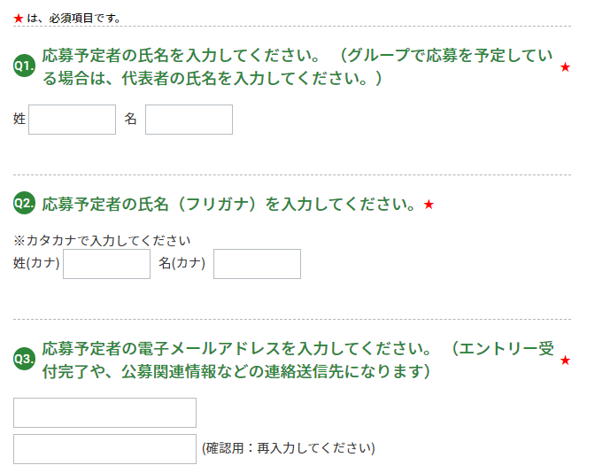
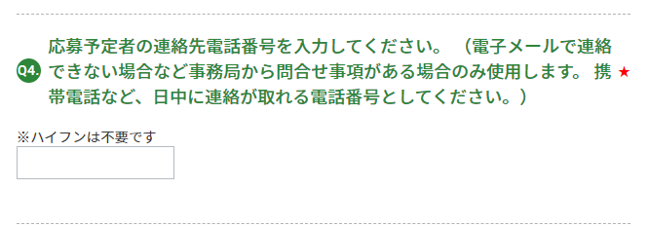

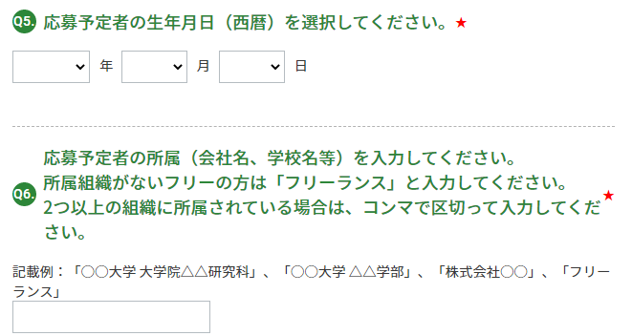
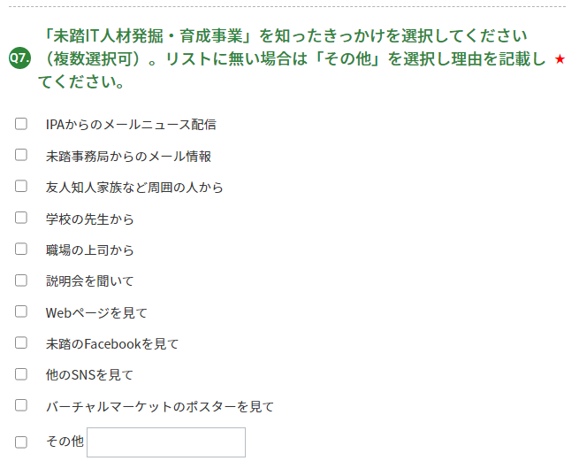
- Webフォーム入力画面
※ブラウザの戻るボタンは使用しないでください

- Webフォーム入力①【提案者の個人情報】（代表者情報の入力）
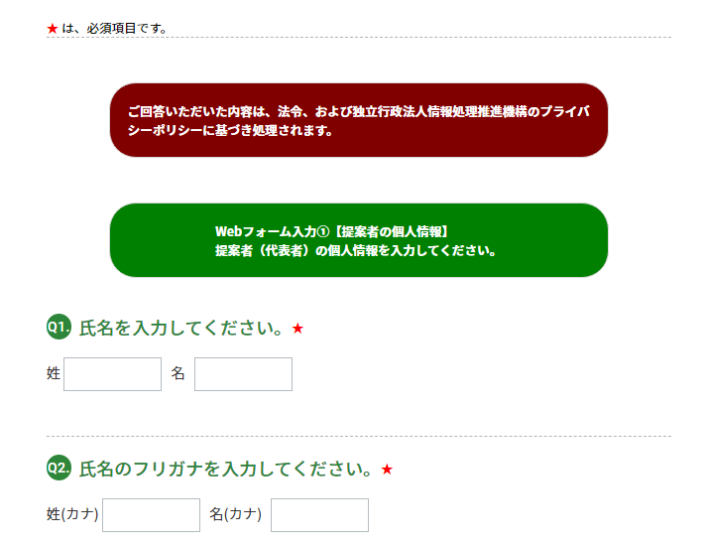
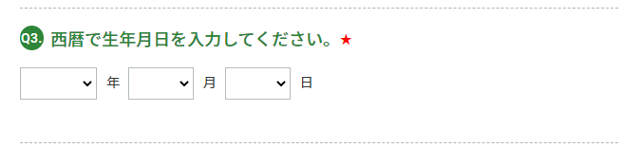
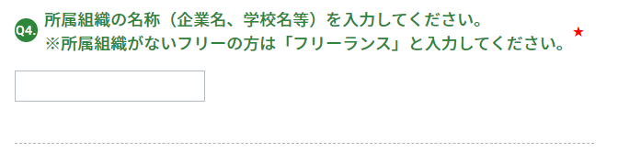
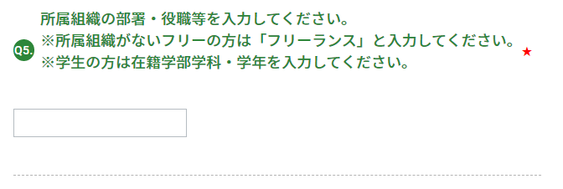
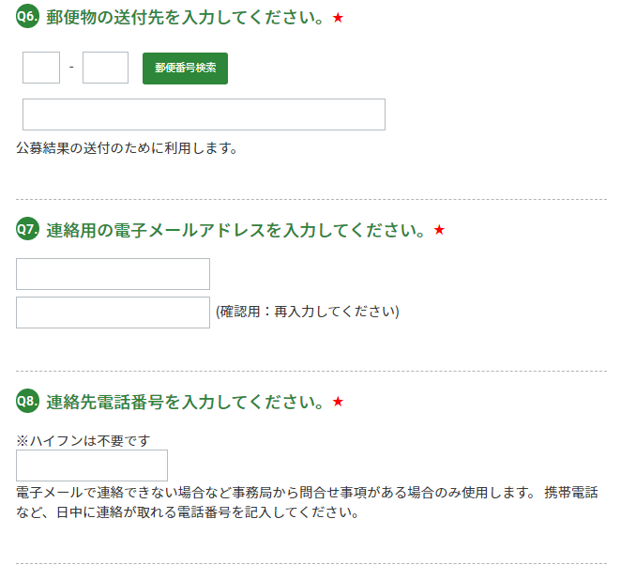
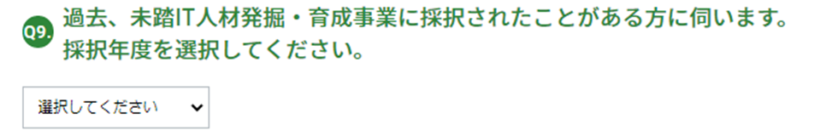
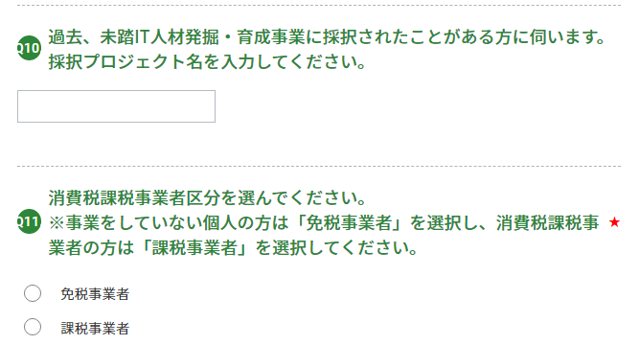
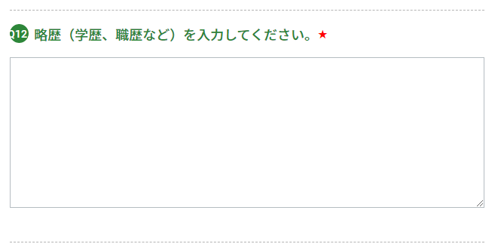

- 提案者の人数選択（1つ目のプロジェクトのメンバーの人数）
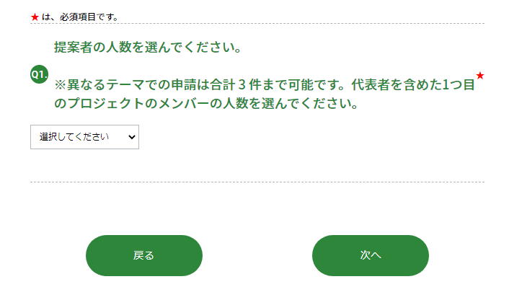
- 「次へ」を選択すると提案者の人数に応じたメンバー情報入力画面となります。
- 提案者人数が１人の場合は、Webフォーム入力2【申請金額とプロジェクトの概要】（1つ目のプロジェクト）に進みます。

- Webフォーム入力①【提案者の個人情報】（2人目のメンバー情報の入力）
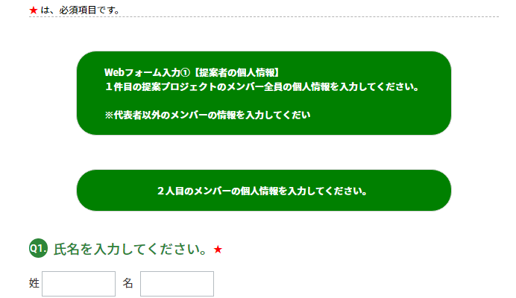
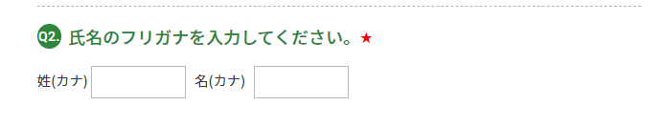
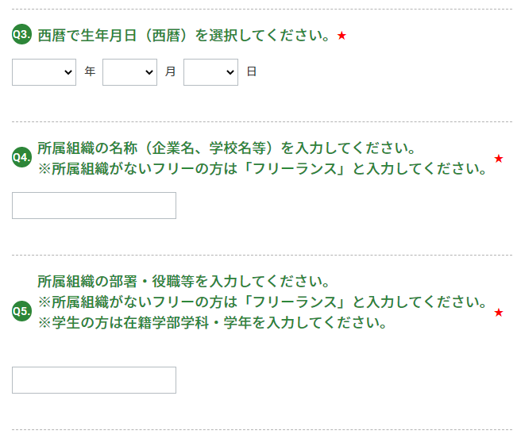
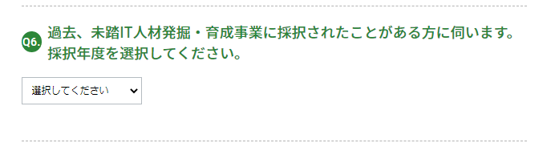
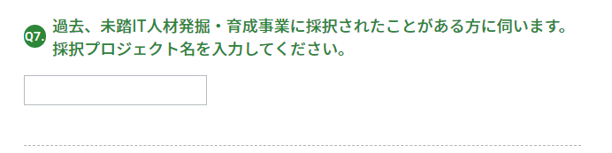
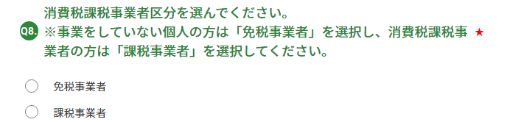
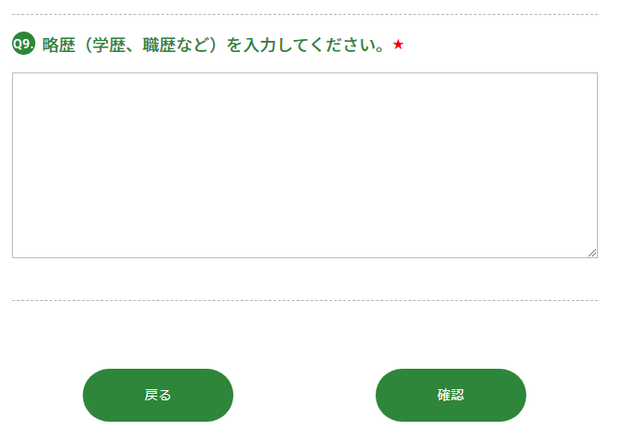
- Webフォーム入力①【提案者の個人情報】（5人目以上のメンバー情報の入力）
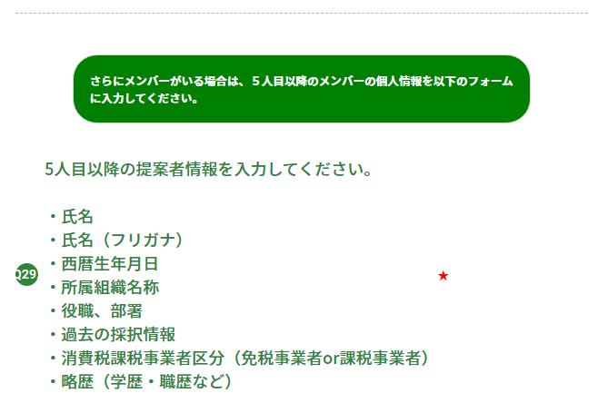
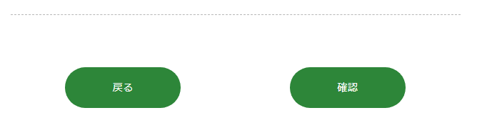
- Webフォーム入力②【申請金額とプロジェクトの概要】（1つ目のプロジェクト）
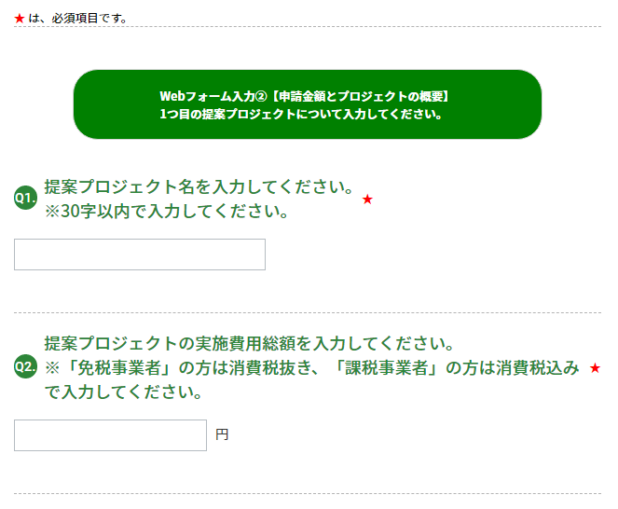
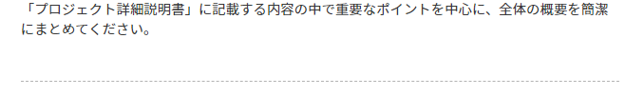
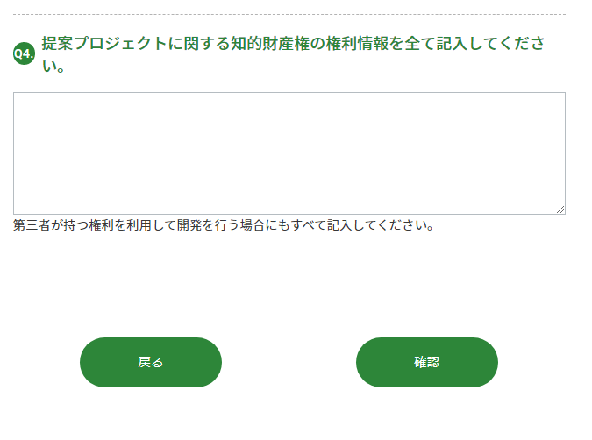

- Webフォーム入力③【確認事項】（1つ目のプロジェクト）

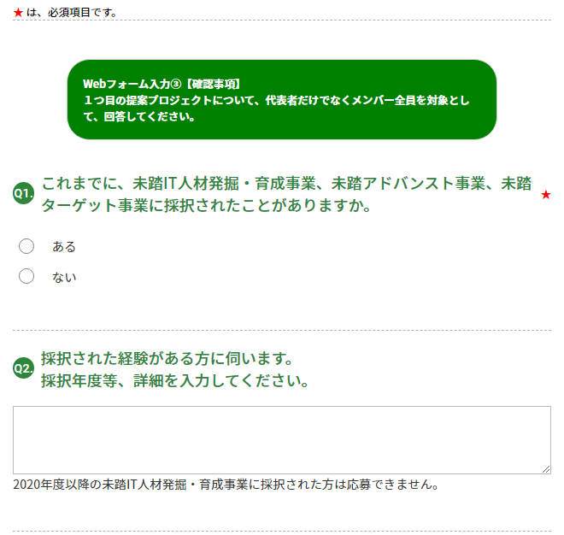
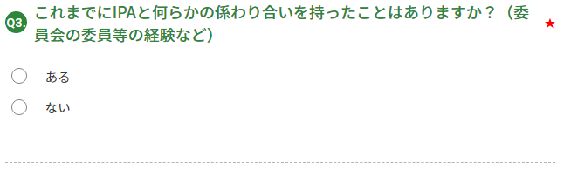
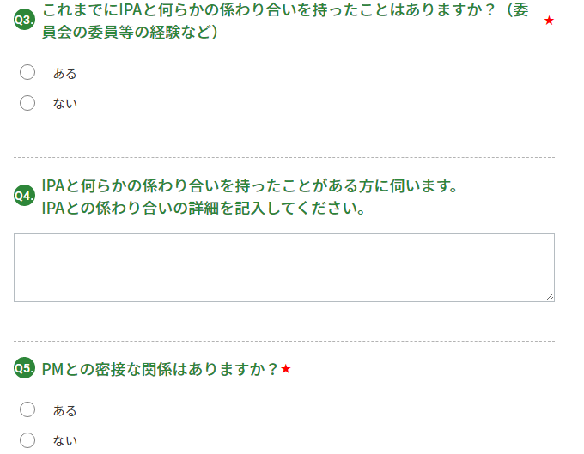
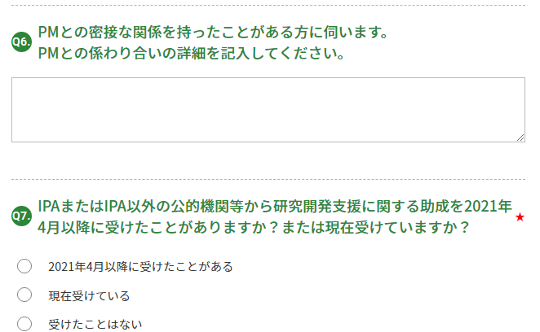
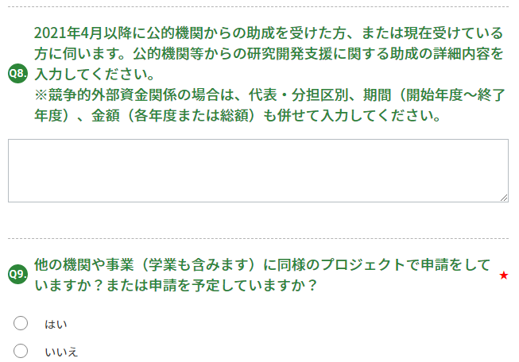
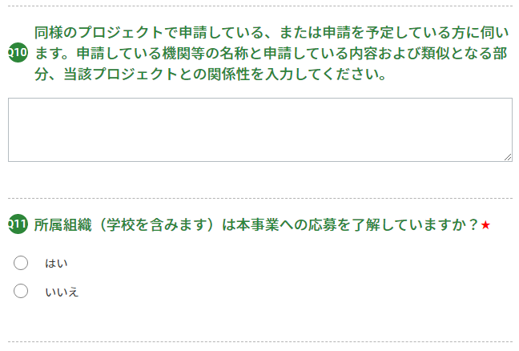

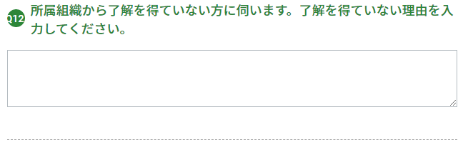
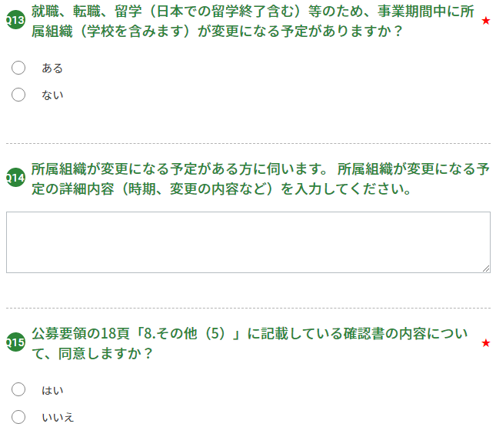
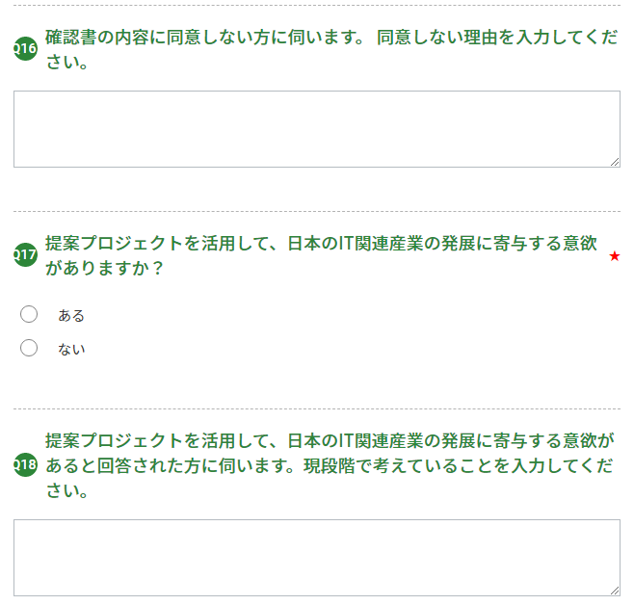
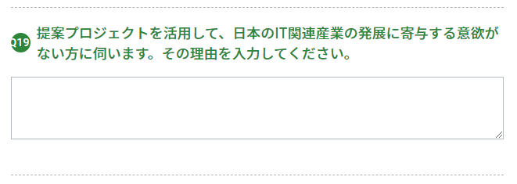

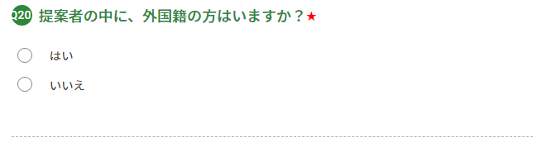
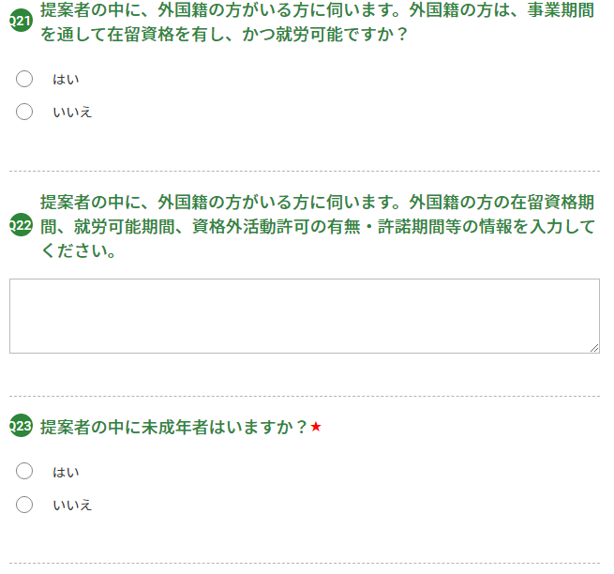
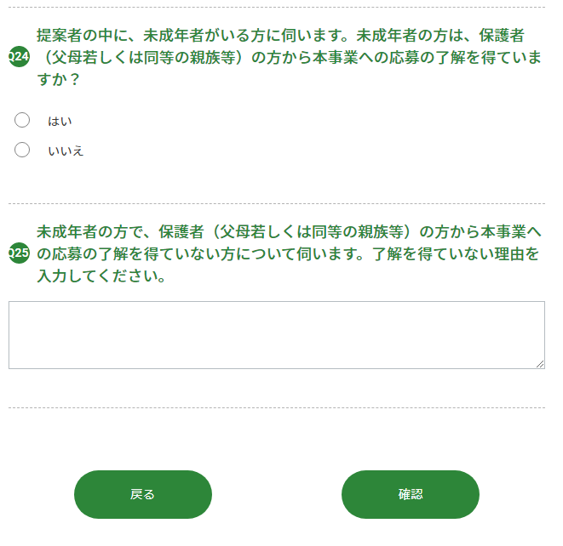

- ２件目の提案プロジェクトの提案者数の選択画面

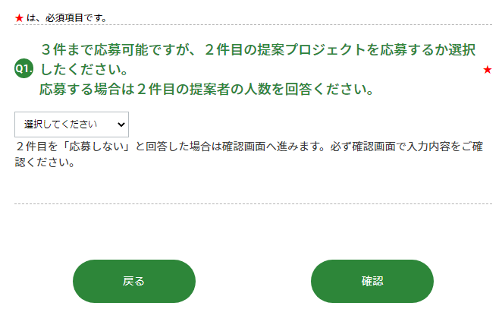

- 選択した人数に応じてWebフォーム入力2【申請金額とプロジェクトの概要】（2つ目のプロジェクト）の画面、 Webフォーム入力3【確認事項】（2つ目のプロジェクト）に進みます。
- ２件目を「応募しない」と回答した場合は確認画面へ進みます。

- 3件目の提案プロジェクトの提案者数の選択画面

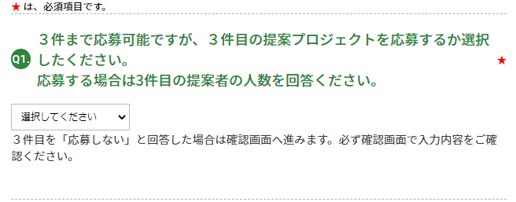
- 選択した人数に応じてWebフォーム入力2【申請金額とプロジェクトの概要】（3つ目のプロジェクト）の画面、 Webフォーム入力3【確認事項】（3つ目のプロジェクト）に進みます。
- 3件目を「応募しない」と回答した場合は確認画面へ進みます。

未踏IT人材発掘・育成事業では、各界から選出をした審査委員を配置し、事業の運営について審議しています。
委託契約については、IPAのWebページにあるFAQ（https://www.ipa.go.jp/jinzai/mitou/2023/faq_index.html）内で詳しく説明していますので、参照してください。

